Я обрала OpenWeatherMap.
Якщо зайти на даний сайт ми можемо переглянути погоду в даний момент
Сервіс використовує API сайту OpenWeatherMap
Ми можемо переглянути дату, час , погоду, тиск, довготу, широту та інші дані через обраний сайт
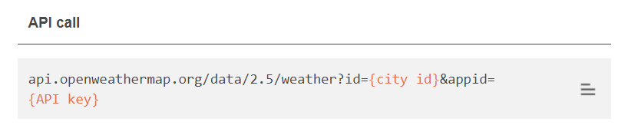
Так як я находжусь в місті Житомир, тому Id= 686967, який ми знайшли з файлу city.list.json.gz
Та API ключ ми згенерували на сайті appid=54168ca77e1b33fd8b913072710dda13
